**Репетиторы компании «NATURE Tutor Group»**

Мы работаем в прекрасной Команде! Наши репетиторы – профи в своей области точных и естественных наук, каждый из них владеет всеми нюансами теста ЗНО по своему предмету, постоянно совершенствует программу обучения, разрабатывает авторские материалы к курсу. Образование репетитора, опыт работы и РЕАЛЬНЫЕ РЕЗУЛЬТАТЫ – все это имеет значение для нас и для Вас

**Харькова Анастасия Павловна**

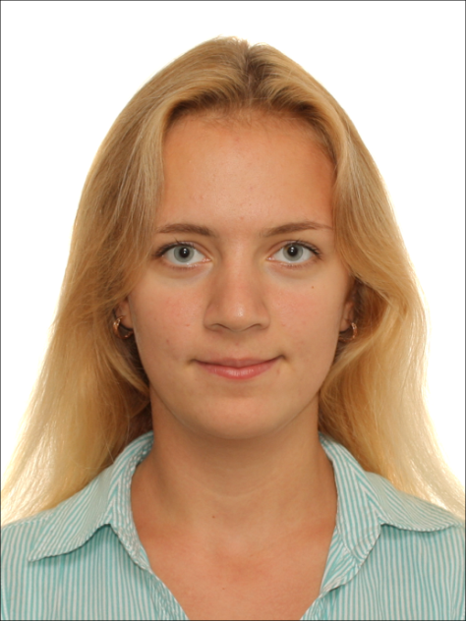

Руководитель компании «NATURE Tutor Group»

**Автор и преподаватель курсов**: «Биология. ЗНО», «Химия. ЗНО», «Мозговой штурм» перед ЗНО» (биология, химия), «Летняя школа-практика по биохимии», «Органическая химия за лето», индивидуальные занятия по биологии и химии

**Образование**: Киевский национальный университет имени Тараса Шевченко, учебно-научный центр «Институт биологии», магистр биологии (2013 г., диплом с отличием), специальность «биохимия», квалификация – биотехнолог, научный сотрудник в области биологии, преподаватель высших учебных заведений

**Опыт педагогической деятельности**: с 2008 г.

**Средний балл ЗНО**: 189

**Деятельность и достижения:** участник Всеукраинского биохимического конгресса (Киев, 2014 г.); участник Форума молодых ученых Федерации Европейских биохимических сообществ (г. Париж, Франция, 2014 г.); член Украинского биохимического общества (с 2013 г.); победитель Всеукраинской олимпиады по биологии (2007 г.)

**Больше отзывов:** <http://kiev.repetitors.info/comments.php?p=HarkovaAP>

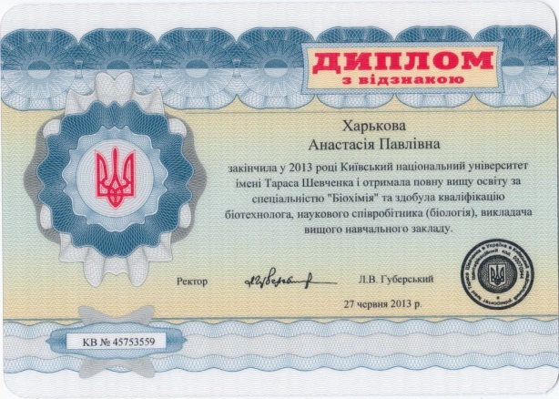 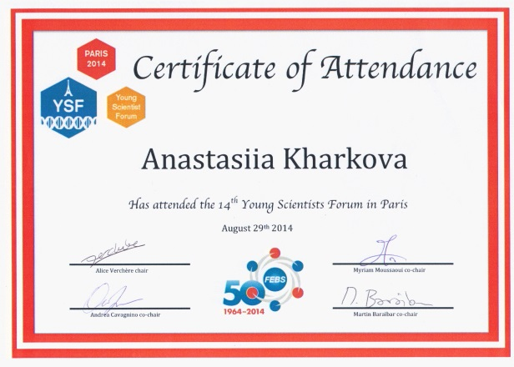 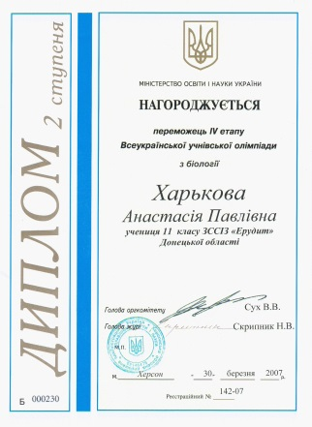 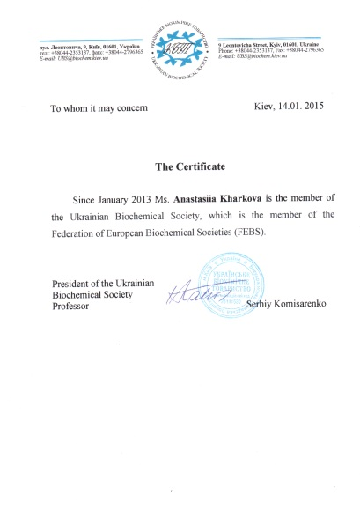

**Федорук Светлана Викторовна**

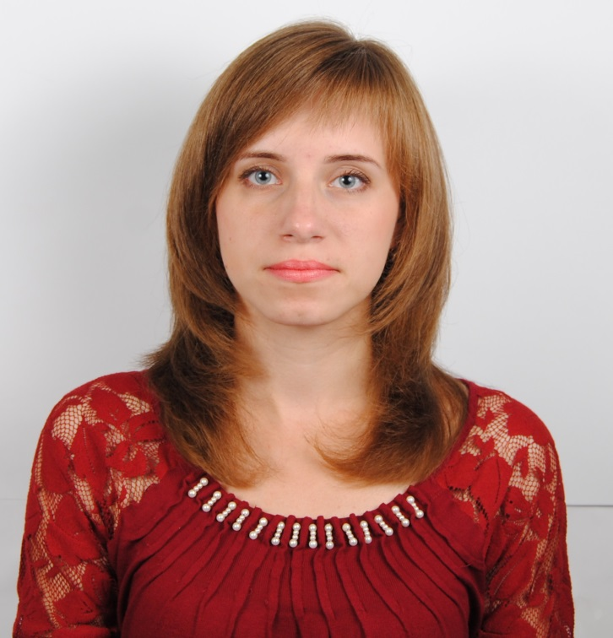

**Автор и преподаватель курсов**: «Математика ЗНО», «Мозговой штурм» перед ЗНО» (математика), «Устный счет в химии», «Математика за лето»

**Образование**: Киевский национальный университет имени Тараса Шевченко, механико-математический факультет, магистр биологии (2015 г., диплом с отличием), специальность «математика», квалификация – математик, преподаватель высших учебных заведений, младший научный сотрудник (математика)

**Опыт педагогической деятельности**: с 2010 г.

**Средний балл ЗНО**: 188

**Больше отзывов:** <http://kiev.repetitors.info/repetitor/?p=FedorukSV>

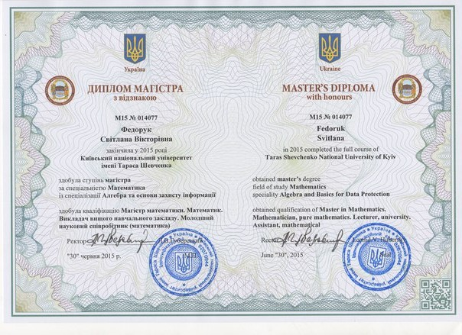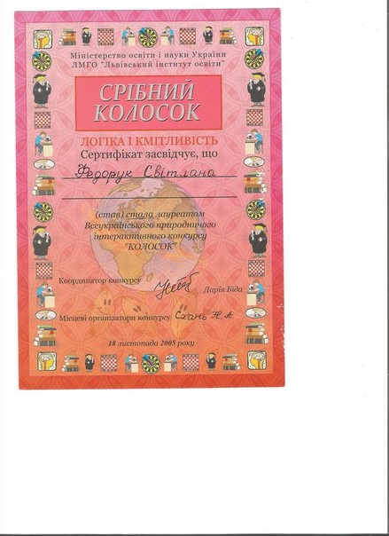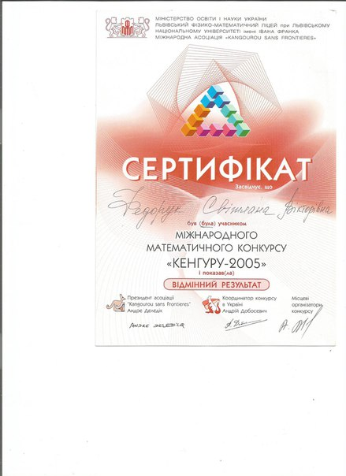

**Рыбак Мария Юрьевна**



**Автор и преподаватель курсов**: «Биология на английском», «Химия на английском», индивидуальные занятия по английскому языку

**Образование**: Киевский национальный университет имени Тараса Шевченко, учебно-научный центр «Институт биологии», магистр биологии (2013 г., диплом с отличием), специальность «биохимия», квалификация – молекулярный биолог, научный сотрудник в области биологии, преподаватель высших учебных заведений

**Опыт педагогической деятельности**: с 2010 г.

**Деятельность и достижения:** International Conference of Young Scientists CYS-2015 (Kyiv, 2015); участник онлайн-семинаров по ресурсам Thomson Reuters для научных исследований (2015 г.); участник Всеукраинского биохимического конгресса (Киев, 2014 г.); International PhD symposium VIBes in Biosciences (Antwerp, Belgium, 2014); Statements of Accomplishment of the online-courses: «Programmed cell death» offered by Ludwig-Maximilians-Universität München (LMU) and «Writing in the Sciences» by Stanford University (USA, 2013); Сертификат об успешном окончании дистанционного курса от WIPO «Основы интеллектуальной собственности» (2013 г.); International Summer School on the «Dynamics of gene regulation, epigenetics and DNA damage response» (Mainz, Germany, 2013); Certificate of Advanced level of English (Green Forest School, 2011 г.)

**Больше отзывов:** <http://kiev.repetitors.info/comments.php?p=RybakMU>

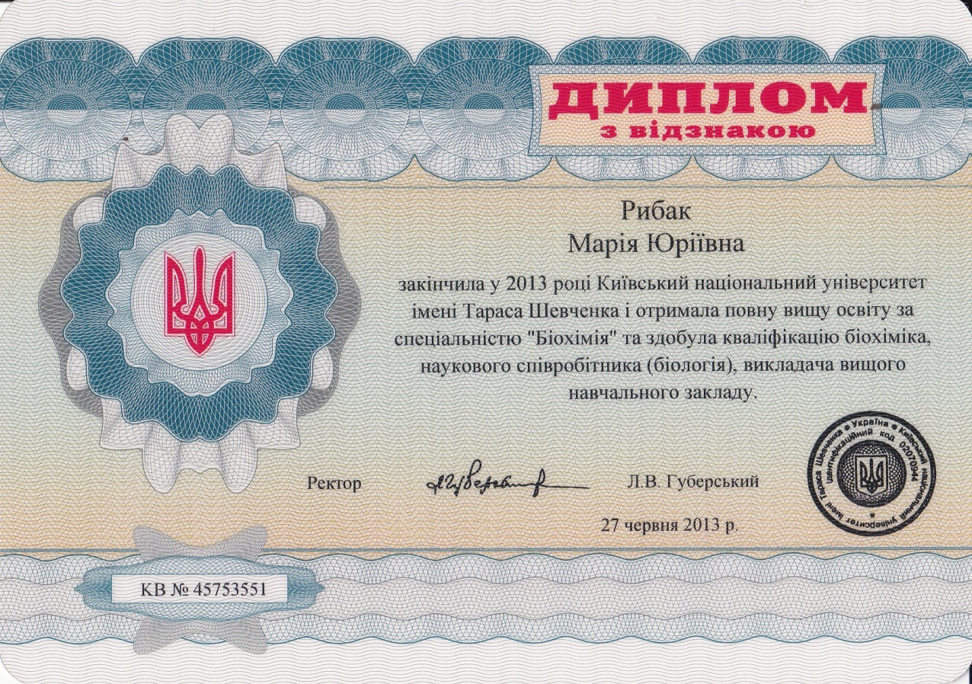 

 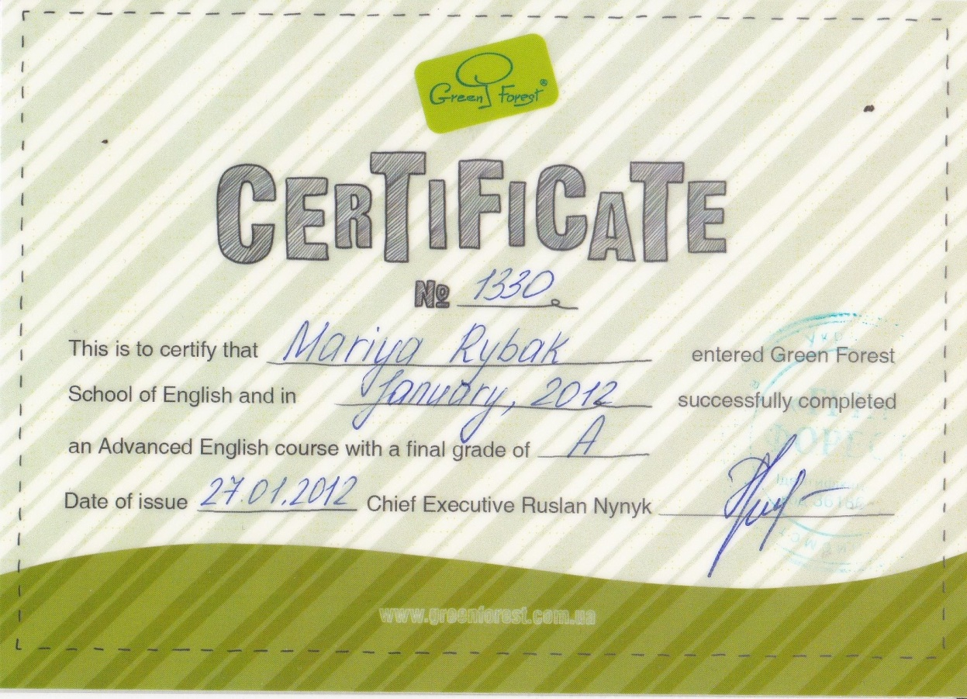

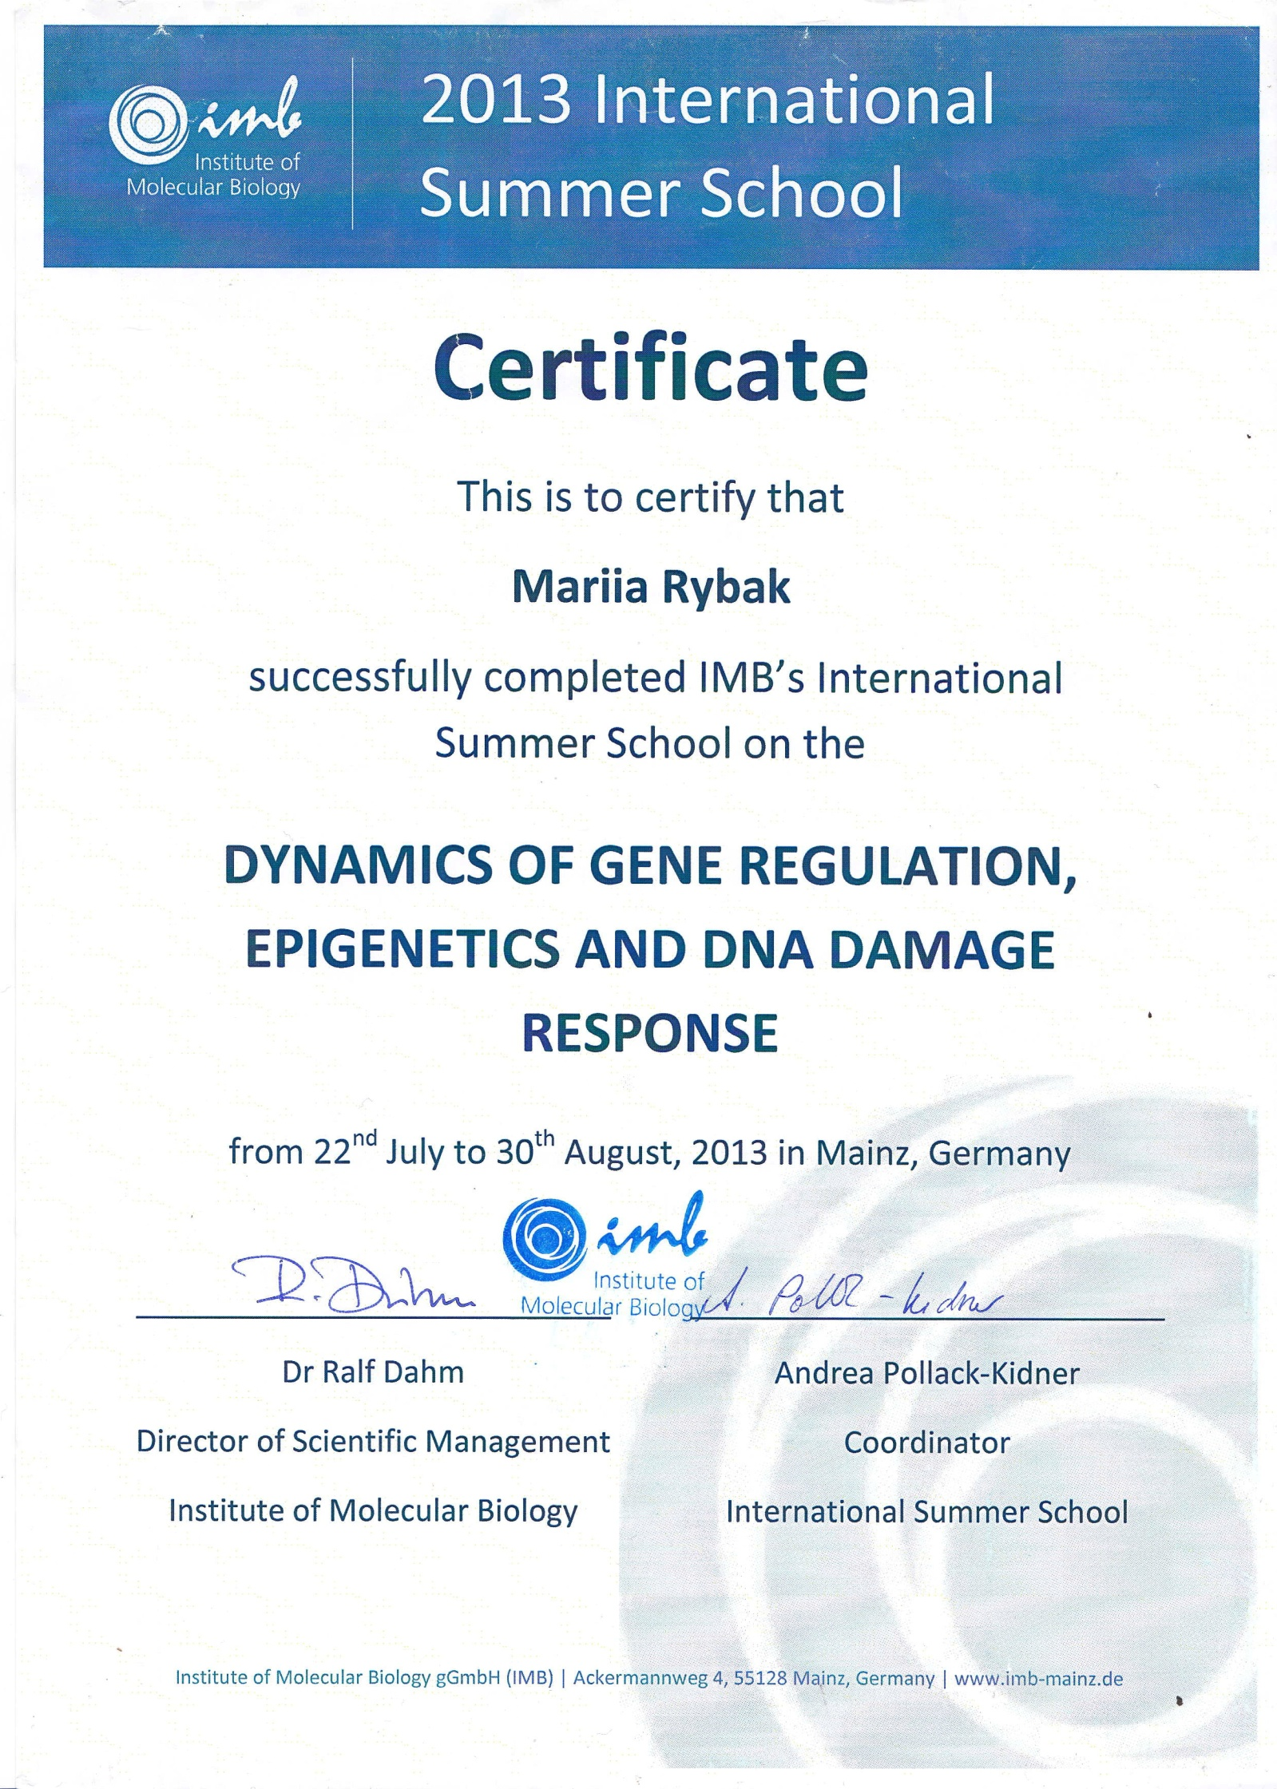 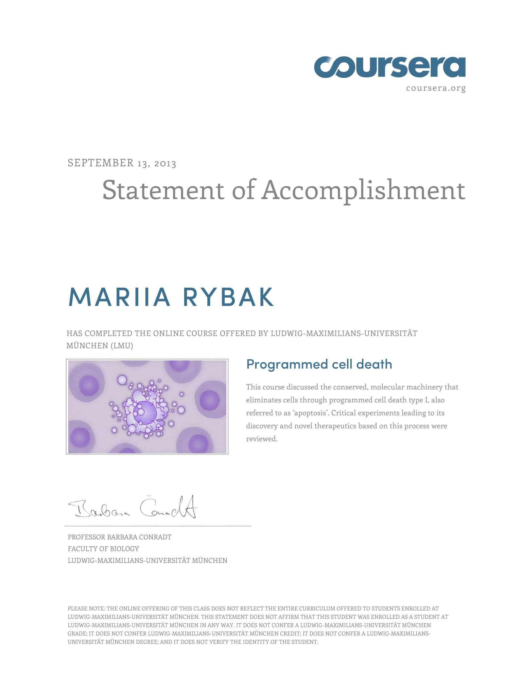 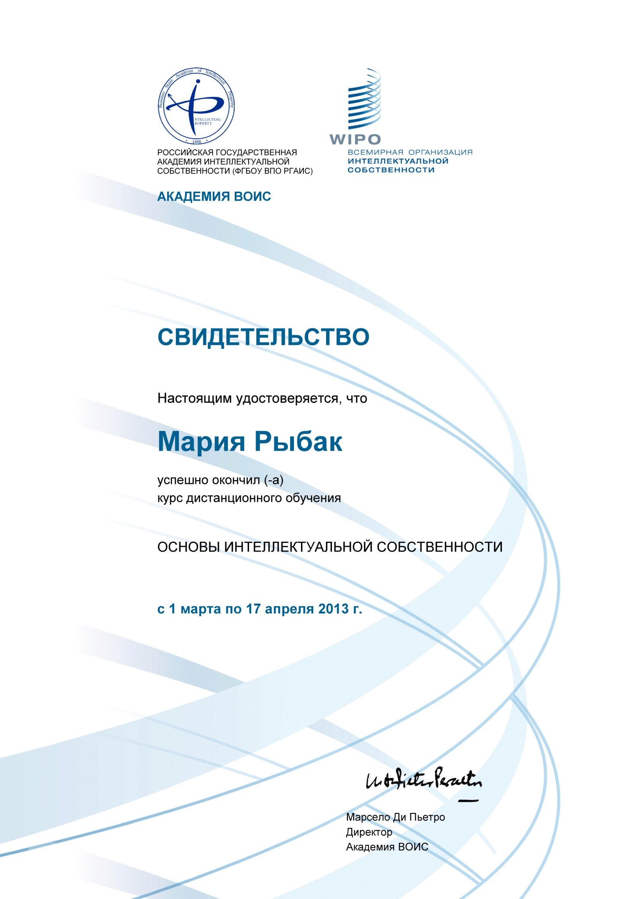 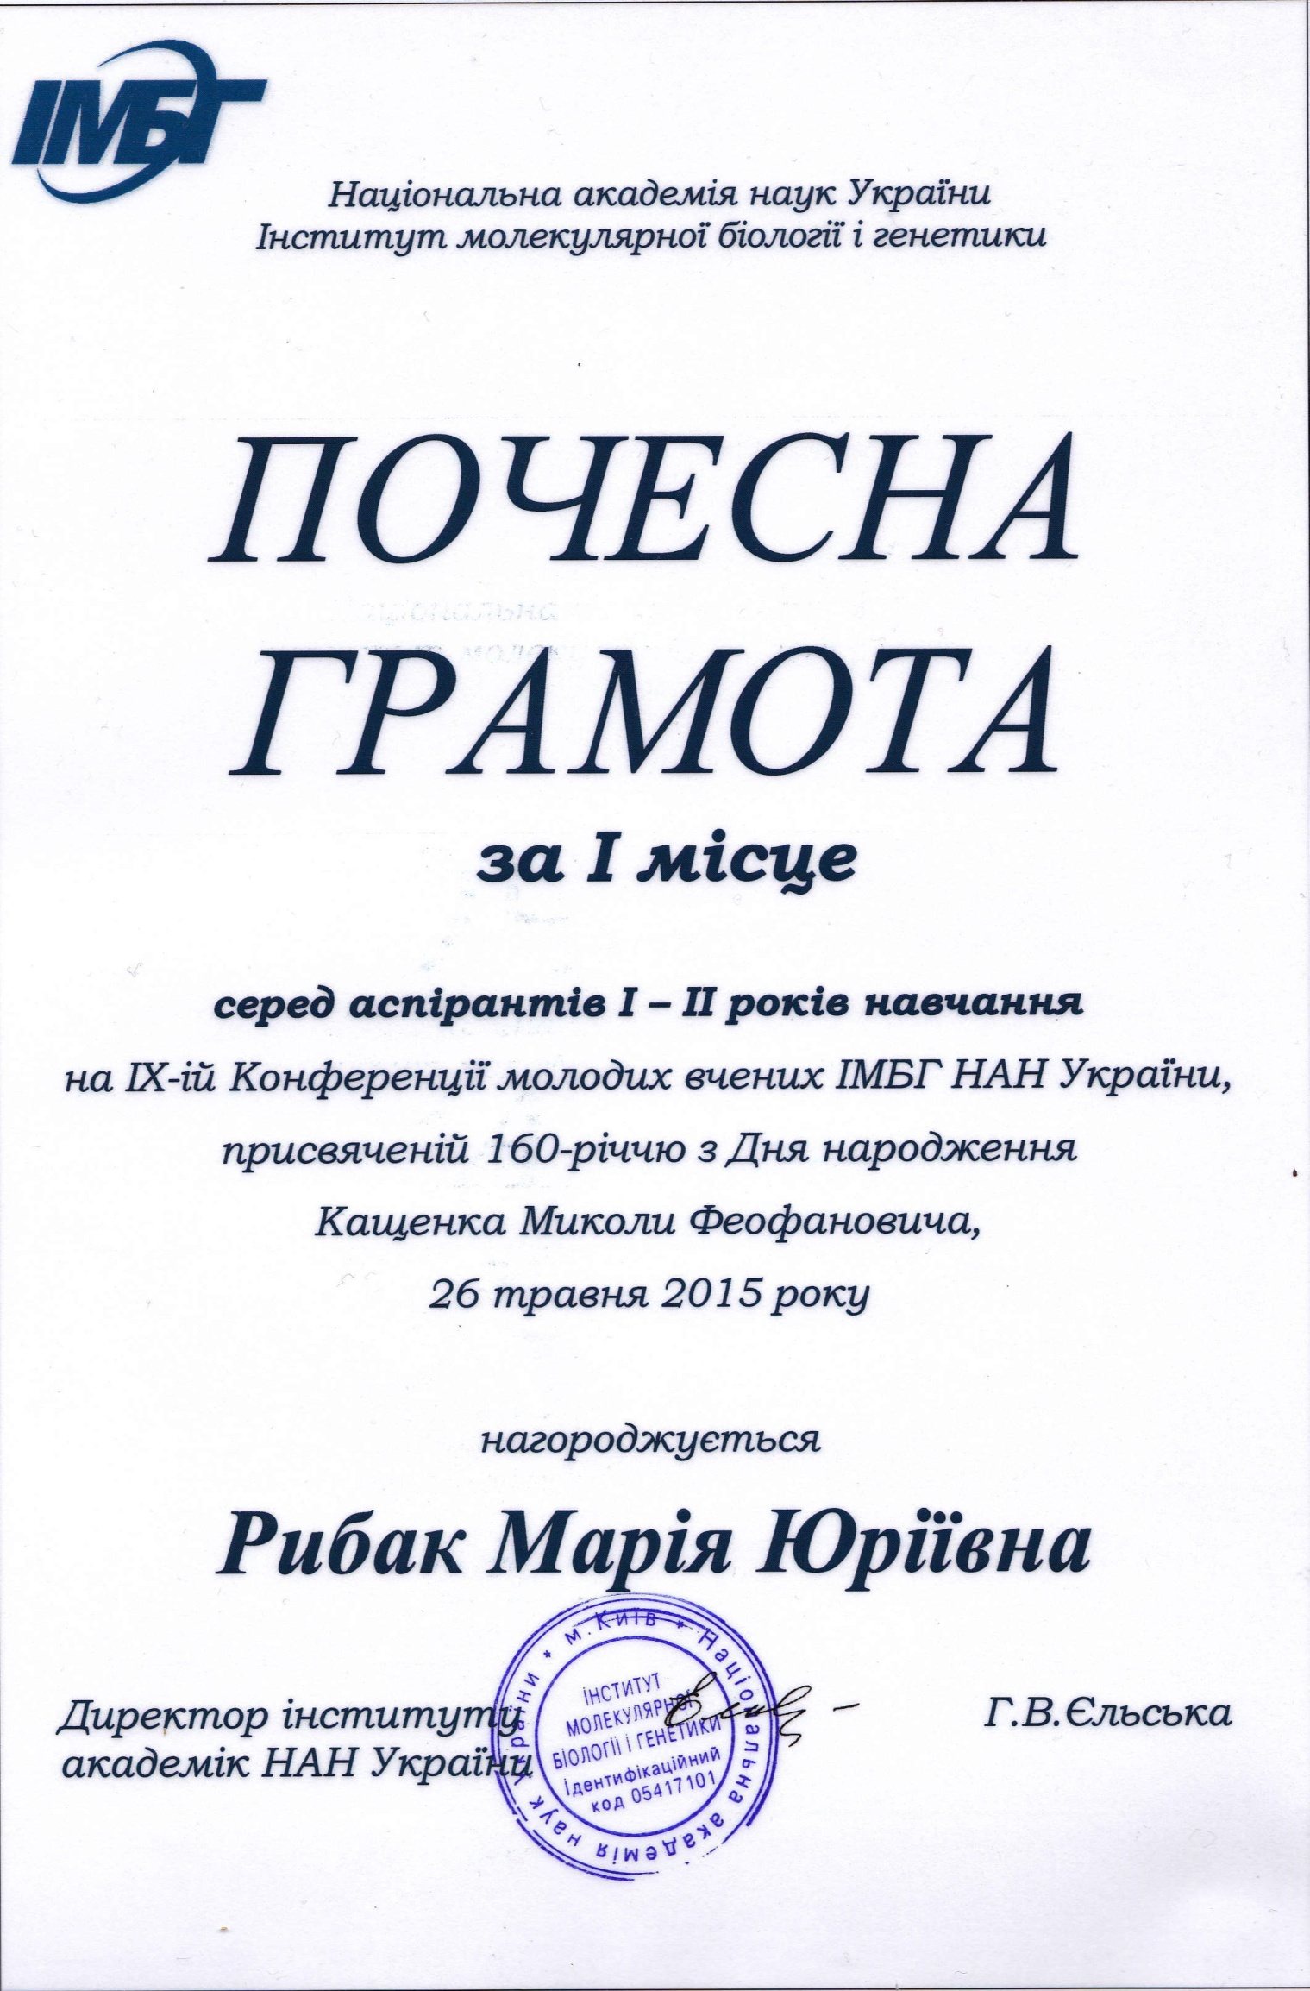

**Бандурко Владислава Васильевна**

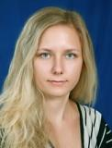

**Автор и преподаватель курсов**: «География. ЗНО», «Биология. ЗНО», «Мозговой штурм» перед ЗНО» (география, биология), «Летняя школа-практика по биологии», индивидуальные занятия по географии и биологии

**Образование**: Донецкий Национальный университет (г. Винница), специальность «экология, охрана окружающей среды и рациональное природопользование», магистр биологии

**Опыт педагогической деятельности**: с 2010 г.

**Средний балл ЗНО**: 187

**Деятельность и достижения:** Семинар «Green Thinking» в рамках проекта New Generation (2014 г.); Сертифицированный семинар GIZ «Инновации как формула роста» (2014 г.); организация работы Всеукраинской биологической школы «Від теорії до практики один крок» (2015 г.); менеджмент проекта по сохранению биоразнообразия, при поддержке Международной компании Heidelberg Cement в Украине (2014 г.); победитель (І место) Всеукраинского конкурса научных работ студентов МОН Украины (2014 г.); менеджмент проекта по сохранению биоразнообразия, осуществляемого эколого-культурным центром «Бахмат» при поддержке посольства королевства Нидерландов в Украине (2013 г.); победитель (І место) Всеукраинской олимпиады по биологии и экологии (2010 г.); участник Международной олимпиады по биологии (Южная Корея, 2010 г.)

**Больше отзывов:** <http://kiev.repetitors.info/comments.php?p=BandurkoVV>

